硕 士 研 究 生 读 书 报 告



题目线性变换余弦下的对多边形光源着色

作者姓名 李浩雨
作者学号 22051150
指导教师 李启雷
学科专业 电子信息
所在学院 软件学院
提交日期 二○二○年十二月

Real-Time Polygonal-Light Shading with Linearly Transformed Cosines

A Dissertation Submitted to
Zhejiang University
in partial fulfillment of the requirements for
the degree of
Master of Engineering

Major Subject: Software Engineering
Advisor: Qilei Li

By
Haoyu Li
Zhejiang University, P.R. China
2020

摘要
本文介绍了多边形光源的实时光照计算在实时渲染领域中的重要性，并且分析了该问题的研究进程。线性变换余弦算法是多边形光源的实时光照优化算法，包括解析方法和采样方法。其中解析方法用于光照强度均匀的多边形光源，采样方法可以处理复杂的光照强度不均匀的多边形光源，但得到的是实际光照效果的近似值。近似的效果取决于采样点的质量和数量。它可以对复杂的多边形光源进行实时的光照处理，在大多数情况下都可以得到在视觉上正确的渲染效果。最后本文阐述了多边形光源实时光照计算的应用以及未来的研究方向。
关键词：照明模型；采样；多边形光源；实时绘制

Abstract
This paper introduces the essence of real-time lighting calculation of multiple light sources in the real-time rendering field, and analyzes the research progress of this problem. The linear transformation cosine algorithm is a real-time lighting optimization algorithm for multiple light sources, including analytical methods and sampling methods. Using vertical light sources with uniform light intensity, the sampling method can handle complex multiple light sources with uneven light intensity, but the approximate value of the actual lighting effect is obtained. The approximate effect can be the quality and quantity of sampling points. It can perform real-time lighting processing on complex final light sources, and in most cases can get visually correct rendering effects.
Keywords：lighting model; sampling; polygonal light source; real-time rendering

1引言

1.1 研究背景
在现代计算机的图形应用中，如果需要模拟出类似真实世界的场景，那么对光源的光照效果的模拟是必不可少的。因为有光源发出的光线作用在物体上，经过一系列的物理现象进入人的眼睛，物体才能被人所观察到。
在计算机图形学中，渲染是一个重要的领域。渲染总是围绕着一个最基础的问题：如何决定屏幕上一个像素的最终颜色值。宏观来说，渲染一共包含两大部分：决定一个像素的可见性，以及决定这个像素上的光照计算^{[1]}。而光照模型就是用于决定像素颜色的光照计算。
计算机通过建立光照模型来对现实世界中的光照效果进行模拟。真实世界中的光源是多种多样的，不同的光照模型的计算复杂程度也不一样。相比于传统的点光源等简单光源，多边形光源的光照计算要复杂得多。对于三维空间内的一个着色点，其所有的来自该多边形光源的光线的入射方向，在该点的半球域上形成了一片区域，无法通过简单的遍历对所有的光照方向进行计算，需要通过积分来计算其光照效果。而积分计算对于性能的消耗是很大的，难以实时地进行计算。因此，对多边形光源的光照计算进行优化，使其能够实时地进行绘制是十分必要的。

1.2 研究意义
对多边形光源的光照实时计算的研究，在三维真实场景实时渲染领域有着重要的意义。传统的图形应用在对三维真实场景进行光照系统的设计时，常常使用点光源、平行光这些传统的理想光源。这是因为这些理想光源消耗的计算资源较少，可以实现在图形应用实时地对三维场景进行渲染。相对于理想光源，多边形光源与真实世界中的一些光源更为接近，可以实现更加真实的光照效果。但是，处理多边形光源的光照往往对计算资源的消耗很大。

1.3 研究现状
对于多边形光源的光照计算优化的研究，是实时渲染领域的研究热点之一。对于多边形光源的辐照度计算问题，Lambert将多边形积分转化为线积分计算^{[2]}，使得对于光照强度恒定的多边形光源，可以利用该方法对漫反射进行计算，得到解析解。而对于镜面反射部分，Arvo对Lambert的方法进行了扩展，将其扩展到Phong分布上，使用指数来控制高光的范围^{[3]}。这个方法的主要缺陷在于其计算复杂度与指数有关，即高光分布越集中，计算的消耗越大。
对于难以求出解析解的多边形光源，可以通过重要性采样的方法对光照结果进行近似^{[4]}，近似的结果与采样的数量和质量有关。采样的数量越多，光照结果越精确，但是计算的消耗会增加。因此，这种优化方法的关键在于在保证渲染的效果的前提下，尽量减少采样点的数量，这就对采样点的质量有更高的要求。Agarwal等将环境图进行切割分层，使用迭代的方法得到新的采样点^{[5]}，这种方法大大减少了采样点的数量，同时最终的渲染效果能够与普通的重要性采样方法得到的渲染效果相媲美。
Frostbite引擎则通过对积分公式的近似降低了光照计算的复杂程度，使得多边形光源能够实时地进行光照计算^{[6]}，代价是其计算出的光照效果没有真实的多边形光源的光照效果好。
Eric Heitz等使用矩阵对复杂的BRDF分布进行线性变换，在容易计算的分布上进行光照的计算^{[7]}，在大部分情况下能得到较好的效果。
2 线性变换余弦算法

2.1 概述
线性变换余弦算法^{[7]}的想法主要来源于对被照射点的球面分布上的方向向量的线性变换。这个线性变换是用一个矩阵表示的。也就是说，通过矩阵变换将一个初始的球面分布线性变换为一个新的球面分布，且这种变换是可以恢复的。对于一个初始的球面分布Do，该算法使用一个矩阵对其进行线性变换，使这个经过线性变换后的新的球面分布能够无限地逼近真实的基于物理的BRDF分布。在对光照进行计算时，该算法对球面分布以及多边形光源进行原线性变换的逆变换，将要计算的分布转换到容易计算的初始球面分布上，以此加速渲染进程。

2.2 定义和原理

2.2.1 线性变换矩阵对球面分布的影响
在线性变换时所使用的不同的矩阵，对新生成的球面分布的影响是不同的。当把一次固定余弦作为变换的初始球面分布时，对初始分布Do上的方向向量ωo进行不同的矩阵变换会产生不同的新的分布。
如图2.1（a）所示，当变换的矩阵为单位矩阵时，线性变换后的新的球面分布D₁与初始球面分布Do相同。如图2.1（b）所示，当变换的矩阵在对角线上的前两个值应用相同的缩放因子，线性变换后的新的球面分布会相对于中心进行缩放，以模拟基于物理的材质的粗糙度属性对于光照效果的影响。如图2.1（c）所示，当变换的矩阵在对角线上的前两个值应用不同的缩放因子，线性变换后的新的球面分布的两个轴会以不同的程度相对于中心进行缩放。这个效果可以模拟基于物理的材质的各向异性属性对于光照效果的影响。如图2.1（d）所示，当变换的矩阵在逆对角线上，除了与对角线相交的部分，还有一个位置取1，线性变换后的新的球面分布会偏向一侧。这个效果可以模拟基于物理的材质的偏度属性对于光照效果的影响。
因此，我们可以根据需要，使用不同的矩阵来近似材质的真实基于物理的BRDF分布。
INCLUDEPICTURE "C:\\Users\\浩雨哥哥\\AppData\\Roaming\\Tencent\\Users\\527816543\\QQ\\WinTemp\\RichOle\\T@U5%@SQIEW7DBDA6JX8)91.png" \* MERGEFORMATINET INCLUDEPICTURE "C:\\Users\\浩雨哥哥\\AppData\\Roaming\\Tencent\\Users\\527816543\\QQ\\WinTemp\\RichOle\\T@U5%@SQIEW7DBDA6JX8)91.png" \* MERGEFORMATINET INCLUDEPICTURE "C:\\Users\\浩雨哥哥\\AppData\\Roaming\\Tencent\\Users\\527816543\\QQ\\WinTemp\\RichOle\\T@U5%@SQIEW7DBDA6JX8)91.png" \* MERGEFORMATINET INCLUDEPICTURE "C:\\Users\\浩雨哥哥\\AppData\\Roaming\\Tencent\\Users\\527816543\\QQ\\WinTemp\\RichOle\\T@U5%@SQIEW7DBDA6JX8)91.png" \* MERGEFORMATINET INCLUDEPICTURE "C:\\Users\\浩雨哥哥\\AppData\\Roaming\\Tencent\\Users\\527816543\\QQ\\WinTemp\\RichOle\\T@U5%@SQIEW7DBDA6JX8)91.png" \* MERGEFORMATINET INCLUDEPICTURE "C:\\Users\\浩雨哥哥\\AppData\\Roaming\\Tencent\\Users\\527816543\\QQ\\WinTemp\\RichOle\\T@U5%@SQIEW7DBDA6JX8)91.png" \* MERGEFORMATINET 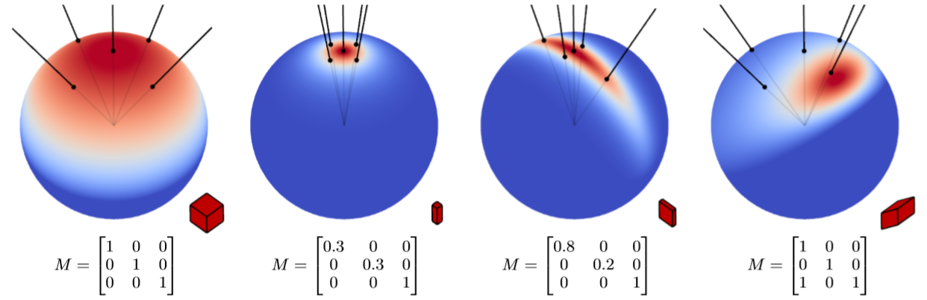
（a） （b） （c） （d）
图2.1 线性变换的矩阵不同对于新的球面分布的影响示意图
需要注意的是，为了分布上的方向向量ω的大小在计算BRDF时不对结果产生影响，使用的向量均为单位向量。而当我们对于初始分布Do上的方向向量ωo进行矩阵变换后，新的球面分布D上对应的ω方向向量不一定还是单位向量，因此，需要对矩阵M变换后的方向向量ω进行归一化操作，见公式（2.1）表述。
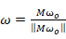 （2.1）
当然，由于进行的矩阵变换是线性变换，所以线性变换后新的球面分布D上的方向向量ω可以通过M的逆矩阵变换回初始分布上对应的方向向量ωo，见公式（2.2）表述。
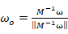 （2.2）

2.2.2 球面分布的线性变换
在得到合适的线性变换矩阵后，当我们要计算线性变换后的逼近基于物理的BRDF的新的球面分布D在方向向量ω上的值时，就可以转化为求初始分布Do在对应的方向向量ωo上的值，见公式（2.3）表述。
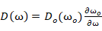 （2.3）
其中Do是初始分布，ωo是初始分布上的一个单位方向向量。D是线性变换后的球面分布，ω是线性变换后的分布上对应ωo的单位方向向量。
重要的是，为了表达出一个方向上球面分布的值，我们已经假设立体角ω无限小。但是，由于我们对初始分布Do进行了线性变换，对于立体角ω在球面上的微面元来说，线性变换可能导致其面积发生变化，从而导致最终的积分结果产生误差。因此，公式（2.3）使用了Jacobian行列式，即偏微分。Jacobian矩阵的行列式的绝对值等于线性变换前后立体角在球面上的微面元的面积之比。因此，在式子的最后使用Jacobian行列式可以消除线性变换带来的积分的误差。值得注意的是，如果矩阵M只对初始球面分布进行了缩放，由于缩放并没有改变原立体角ωo的方向，最终投影到球面上的微面元面积与初始球面上的微面元面积相等。同样的，如果矩阵M只对初始分布进行了旋转操作，由于旋转并不会改变球面上的微面元面积，只是对方向有所改变，因此最终投影到球面上的微面元面积与初始球面上的微面元面积也是相等的。

2.2.3 多边形光源的积分
将球面分布的积分范围限定在多边形光源与被照射点在球面分布上的交点形成的范围，可以得到多边形光源P在线性变换之后的逼近基于物理的BRDF的球面分布上的积分与将多边形光源P进行原线性变换的逆变换在初始的球面分布上的积分之间的关系，见公式（2.4）表述。
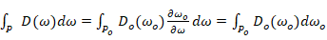 （2.4）
其中P表示多边形光源与被照射点的球面域的交点形成的范围，Po表示将多边形光源进行原线性变换的逆变换后在初始的球面分布上的交点形成的范围，D表示线性变换后的球面分布，Do表示初始的球面分布，ω表示线性变换后的球面分布上的一个无限小的立体角，ωo表示初始分布上对应于线性变换后的球面分布上的立体角ω的立体角。
对于线性变换之后的球面分布，使用多边形光源P与被照射点的球面域的交点形成的范围进行积分计算。而对于初始分布，需要首先将多边形光源的每个顶点进行逆变换，来将多边形光源的照射范围转换到原始分布上相对应的照射范围，见公式（2.5）表述。
（2.5）
对于线性变换之后的球面分布的一个无限小的立体角ω，若它与多边形光源存在一个交点K，则对于线性变换之前的初始球面分布上相对应的无限小立体角ωo来说，其与将多边形光源P上的每个点（包括K）经过公式（2.5）表述的的逆变换之后产生的多边形光源Po仍然有交点，并且交点就是经过逆变换后的多边形光源Po上的点Ko，如图2.2所示。也就是说，线性变换不会改变立体角与多边形光源之间对应的相交关系。因此，多边形光源P在线性变换后的球面分布D上的积分结果与逆变换后的多边形光源Po在线性变换前的初始球面分布Do上的积分结果相等。
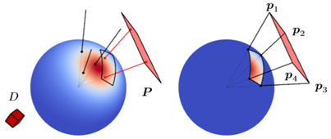
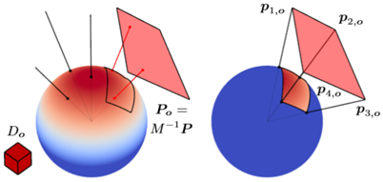
图2.2 线性变换前后的多边形光源与球形分布的相交关系示意图

2.3 算法实现和流程

2.3.1 预计算阶段
根据反射率方程，经过线性变换后的球面分布D在ω_{i}方向上的值希望无限逼近于该方向上的双向反射分布函数值和余弦值的乘积，见公式（2.6）表述。
（2.6）
对于各向同性的基于物理的材质来说，从ω_{i}方向射入的光线，其双向反射分布函数的值直接取决于材质的粗糙度α以及自身的观察方向ω_{v}。因此，对于每一组确定的（α，ω_{v}），都需要寻找到一个确定的线性变换矩阵，使得初始球面分布Do在经过线性变换之后产生的新的球面分布D能够无限逼近于基于物理的材质在该粗糙度和观察方向下的经过入射光线方向ω_{i}的余弦加权之后的双向反射分布函数的值。由于各向同性的材质具有对称性，并且上文提到统一缩放不会对变换的球面分布的积分结果产生影响，可以得到线性变换的矩阵M的通式，见公式（2.7）表述。
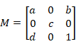 （2.7）
可以看到，只需要匹配四个变量值就可以完成线性变换矩阵M的拟合。使用Nelder-Mead单纯形算法对矩阵进行拟合，通过不断地修正线性变换矩阵中的参数变量并且计算出当前矩阵的误差值来逼近余弦加权之后的双向反射分布函数的值。当误差小于一定的值时，就可以视为线性变换矩阵M匹配成功。
为了加速渲染进程，系统会对预处理阶段线性变换矩阵M的匹配计算产生的矩阵数据进行预先的保存，将计算出的线性变换矩阵存储在纹理贴图中。对于各向同性的基于物理的材质来说，从ω_{i}方向射入的光线，其BRDF的值直接取决于材质的粗糙度α以及自身的观察方向ω_{v}。因此，可以根据需要存储的纹理贴图的精度，对粗糙度α以及自身的观察方向ω_{v}进行枚举。对每一组的粗糙度α以及观察方向ω_{v}，找到一个线性变换矩阵使得初始球面分布Do在经过线性变换之后产生的新的球面分布D能够无限逼近在该粗糙度和观察方向下的经过入射光线方向ω_{i}的余弦加权之后的BRDF值。
如图2.3所示。其中（a）纹理贴图存储匹配完成的线性变换矩阵的逆矩阵，（b）纹理贴图存储预计算的BRDF值与菲涅尔系数的值。当正式进行渲染时，根据粗糙度α以及观察方向与被照射点法向向量之间的夹角θ来对矩阵中的数据进行线性插值提取。

（a） （b）
图2.3 存储了预计算信息的纹理贴图示意图

2.3.2 着色器处理阶段
完成线性变换矩阵M的匹配计算后，就可以正式开始进行光照计算。对于一个多边形光源P，其对被照射物体上的某个顶点进行光照着色，也就是在多边形光源与被照射点的球面域的交点形成的范围上计算辐射率的积分，见公式（2.8）表述。
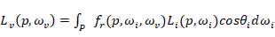 （2.8）
其中，p表示被照射的点，ω_{v}表示观察的方向，L_{v}（p , ω_{v}）则表示点p在ω_{v}方向上被反射出来的辐射率的总值。∫P表示多边形光源P在点p的半球域上的积分域，ω_{i}表示光线入射的方向，L_{i}（p , ω_{i}）则表示光线入射方向ω_{i}上的辐射率。cosθ_{i}表示p点的法向量与入射光线方向之间的夹角的余弦值。f_{r}表示的是点p在入射方向为ω_{i}，观察方向为ω_{v}情况下的双向反射分布函数的值，也就是BRDF值。
根据线性变换余弦的性质，使用线性变换后的球面分布D近似取代双向反射分布函数值和余弦值的乘积，见公式（2.9）表述。
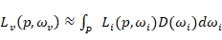 （2.9）
如果照明的多边形光源P是一个光照强度恒定的具有常量颜色的各向同性光源，那么L_{i} (p,ω_{i})项的大小与被照射点p和入射光线方向ω_{i}无关，是一个常量。因此，可以把L_{i} (p,ω_{i})项从积分中单独分离出来，见公式（2.10）表述。
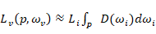 （2.10）
接着，从存储的贴图中取出对应的矩阵，将计算积分的分布经过逆变换转换回初始分布Do，同时将多边形光源P进行原线性变换的逆变换，即Po=M⁻¹P，将其转换为初始分布Do上的多边形光源Po，见公式（2.11）表述。
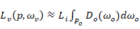 （2.11）
最后，线性变换余弦算法在初始分布Do上计算逆变换后的多边形光源Po在多边形光源与被照射点的球面域的交点形成的范围内的积分，结果即为多边形光源Po在该点相对于观察方向的辐照度。由于初始分布Do是一个固定的余弦分布，它具有解析表达式^{[8]}，见公式（2.12）表述。
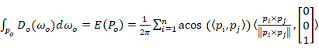 （2.12）
最终可以得到光照强度恒定的多边形光源在场景中的光照效果。当光源颜色为黄色，物体的粗糙度为0.3时，产生的光照效果如图2.4所示。
INCLUDEPICTURE "C:\\Users\\浩雨哥哥\\AppData\\Roaming\\Tencent\\Users\\527816543\\QQ\\WinTemp\\RichOle\\8{{L@YDOAMJ~14)7YU8}]@9.png" \* MERGEFORMATINET INCLUDEPICTURE "C:\\Users\\浩雨哥哥\\AppData\\Roaming\\Tencent\\Users\\527816543\\QQ\\WinTemp\\RichOle\\8{{L@YDOAMJ~14)7YU8}]@9.png" \* MERGEFORMATINET INCLUDEPICTURE "C:\\Users\\浩雨哥哥\\AppData\\Roaming\\Tencent\\Users\\527816543\\QQ\\WinTemp\\RichOle\\8{{L@YDOAMJ~14)7YU8}]@9.png" \* MERGEFORMATINET INCLUDEPICTURE "C:\\Users\\浩雨哥哥\\AppData\\Roaming\\Tencent\\Users\\527816543\\QQ\\WinTemp\\RichOle\\8{{L@YDOAMJ~14)7YU8}]@9.png" \* MERGEFORMATINET INCLUDEPICTURE "C:\\Users\\浩雨哥哥\\AppData\\Roaming\\Tencent\\Users\\527816543\\QQ\\WinTemp\\RichOle\\8{{L@YDOAMJ~14)7YU8}]@9.png" \* MERGEFORMATINET INCLUDEPICTURE "C:\\Users\\浩雨哥哥\\AppData\\Roaming\\Tencent\\Users\\527816543\\QQ\\WinTemp\\RichOle\\8{{L@YDOAMJ~14)7YU8}]@9.png" \* MERGEFORMATINET INCLUDEPICTURE "C:\\Users\\浩雨哥哥\\AppData\\Roaming\\Tencent\\Users\\527816543\\QQ\\WinTemp\\RichOle\\8{{L@YDOAMJ~14)7YU8}]@9.png" \* MERGEFORMATINET INCLUDEPICTURE "C:\\Users\\浩雨哥哥\\AppData\\Roaming\\Tencent\\Users\\527816543\\QQ\\WinTemp\\RichOle\\8{{L@YDOAMJ~14)7YU8}]@9.png" \* MERGEFORMATINET INCLUDEPICTURE "C:\\Users\\浩雨哥哥\\AppData\\Roaming\\Tencent\\Users\\527816543\\QQ\\WinTemp\\RichOle\\8{{L@YDOAMJ~14)7YU8}]@9.png" \* MERGEFORMATINET INCLUDEPICTURE "C:\\Users\\浩雨哥哥\\AppData\\Roaming\\Tencent\\Users\\527816543\\QQ\\WinTemp\\RichOle\\8{{L@YDOAMJ~14)7YU8}]@9.png" \* MERGEFORMATINET INCLUDEPICTURE "C:\\Users\\浩雨哥哥\\AppData\\Roaming\\Tencent\\Users\\527816543\\QQ\\WinTemp\\RichOle\\8{{L@YDOAMJ~14)7YU8}]@9.png" \* MERGEFORMATINET INCLUDEPICTURE "C:\\Users\\浩雨哥哥\\AppData\\Roaming\\Tencent\\Users\\527816543\\QQ\\WinTemp\\RichOle\\8{{L@YDOAMJ~14)7YU8}]@9.png" \* MERGEFORMATINET 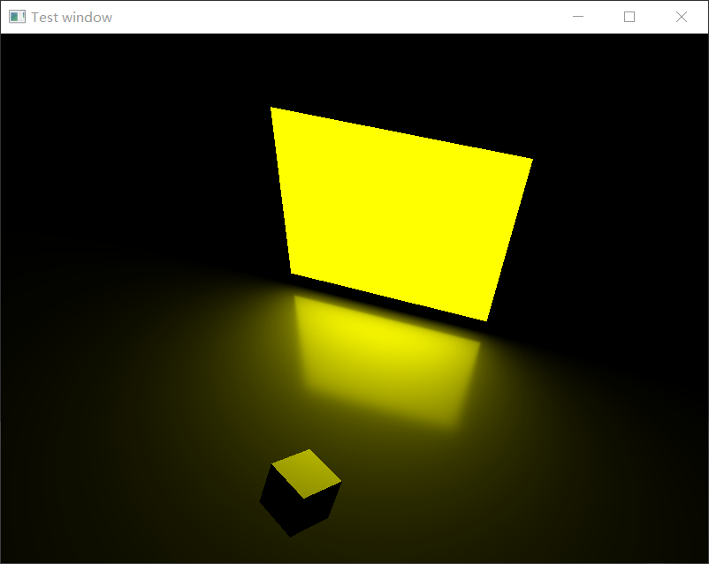
图2.4 光照强度恒定的多边形光源光照效果图
如果照明的多边形光源P并不是一个光照强度恒定的具有常量颜色的各向同性光源，那么L_{i} (p,ω_{i})项就不再是一个常数，不能从积分中单独分离出来。线性变换余弦算法为了解决这个问题，将公式（2.9）进行了重新整理，见公式（2.13）表述。
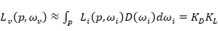 （2.13）
其中K_{D}是公式（2.10）中分离出L_{i}常数项后剩下的积分部分，见公式（2.14）表述。
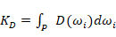 （2.14）
K_{D}表示在球面分布D上多边形光源P在多边形光源与被照射点的球面域的交点形成的范围内的积分，它的结果能够影响被照射物体高光的范围。因为它具有与光照强度恒定的各向同性光源相同的表达式，因此可以使用上述公式（2.12）同样的方法对它进行计算。
K_{L}可以以L_{v} (p,ω_{v} )项与K_{D}项相除的结果表示，见公式（2.15）表述。
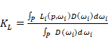 （2.15）
K_{L}能够看作是球面分布D上多边形光源P在多边形光源与被照射点的球面域的交点形成的范围内的颜色的加权平均值，它可以影响该点高光的颜色。直接计算K_{L}的值是相对困难的，但是可以根据这个公式的物理意义，对它的结果进行合理的近似。线性变换余弦算法为该项的计算提供一系列经过预先过滤的纹理贴图，使得在计算时能够通过对纹理贴图上的内容进行提取来获取K_{L}的值。
最终可以得到光照强度不恒定的多边形光源在场景中的光照效果。使用一张纹理贴图作为光源颜色的采样对象，当物体的粗糙度为0.3时，产生的光照效果如图2.5所示。
INCLUDEPICTURE "C:\\Users\\浩雨哥哥\\AppData\\Roaming\\Tencent\\Users\\527816543\\QQ\\WinTemp\\RichOle\\VQHH(G_AKXYV2_)8L{BV`HE.png" \* MERGEFORMATINET INCLUDEPICTURE "C:\\Users\\浩雨哥哥\\AppData\\Roaming\\Tencent\\Users\\527816543\\QQ\\WinTemp\\RichOle\\VQHH(G_AKXYV2_)8L{BV`HE.png" \* MERGEFORMATINET INCLUDEPICTURE "C:\\Users\\浩雨哥哥\\AppData\\Roaming\\Tencent\\Users\\527816543\\QQ\\WinTemp\\RichOle\\VQHH(G_AKXYV2_)8L{BV`HE.png" \* MERGEFORMATINET INCLUDEPICTURE "C:\\Users\\浩雨哥哥\\AppData\\Roaming\\Tencent\\Users\\527816543\\QQ\\WinTemp\\RichOle\\VQHH(G_AKXYV2_)8L{BV`HE.png" \* MERGEFORMATINET INCLUDEPICTURE "C:\\Users\\浩雨哥哥\\AppData\\Roaming\\Tencent\\Users\\527816543\\QQ\\WinTemp\\RichOle\\VQHH(G_AKXYV2_)8L{BV`HE.png" \* MERGEFORMATINET INCLUDEPICTURE "C:\\Users\\浩雨哥哥\\AppData\\Roaming\\Tencent\\Users\\527816543\\QQ\\WinTemp\\RichOle\\VQHH(G_AKXYV2_)8L{BV`HE.png" \* MERGEFORMATINET INCLUDEPICTURE "C:\\Users\\浩雨哥哥\\AppData\\Roaming\\Tencent\\Users\\527816543\\QQ\\WinTemp\\RichOle\\VQHH(G_AKXYV2_)8L{BV`HE.png" \* MERGEFORMATINET INCLUDEPICTURE "C:\\Users\\浩雨哥哥\\AppData\\Roaming\\Tencent\\Users\\527816543\\QQ\\WinTemp\\RichOle\\VQHH(G_AKXYV2_)8L{BV`HE.png" \* MERGEFORMATINET INCLUDEPICTURE "C:\\Users\\浩雨哥哥\\AppData\\Roaming\\Tencent\\Users\\527816543\\QQ\\WinTemp\\RichOle\\VQHH(G_AKXYV2_)8L{BV`HE.png" \* MERGEFORMATINET INCLUDEPICTURE "C:\\Users\\浩雨哥哥\\AppData\\Roaming\\Tencent\\Users\\527816543\\QQ\\WinTemp\\RichOle\\VQHH(G_AKXYV2_)8L{BV`HE.png" \* MERGEFORMATINET INCLUDEPICTURE "C:\\Users\\浩雨哥哥\\AppData\\Roaming\\Tencent\\Users\\527816543\\QQ\\WinTemp\\RichOle\\VQHH(G_AKXYV2_)8L{BV`HE.png" \* MERGEFORMATINET 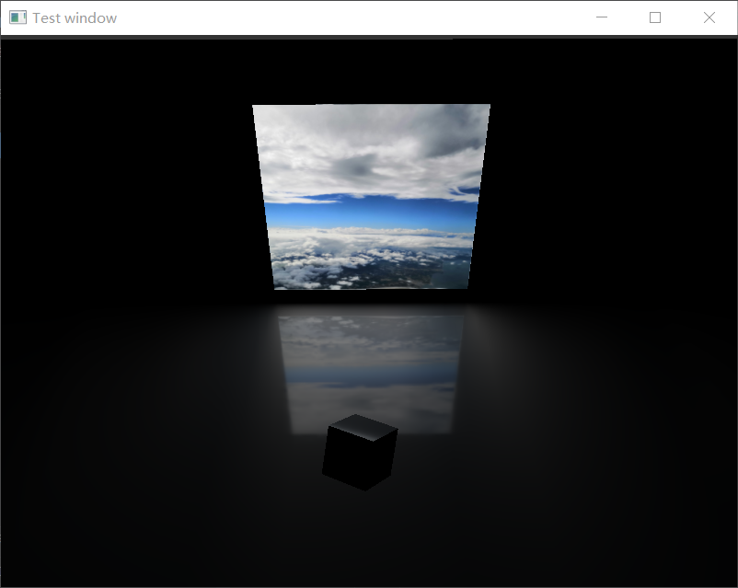
图2.5 光照强度不恒定的多边形光源光照效果图

3 多边形光源实时计算的应用

3.1 虚拟现实导览
虚拟现实相关的系统，对设备硬件有着相当高的要求。系统在设计时，往往会为了减少计算的消耗而在三维场景中采用较为简单的光照方案，导致最终的光照效果不够真实。
例如，在家居建筑的导览系统中，客厅、卧室、厨房等等房间里有着各种各样的多边形光源，它们的光照效果难以使用简单光源逼真地模拟。当客户人群需要预览当前的房间在选定的照明工具的照明下有着怎样的光照效果时，对于复杂的光源，往往不能使用虚拟现实设备进行实时的游览，只能预先渲染出一张光照效果图供客户参考。使用多边形光源的实时光照算法能够近似地模拟出多边形光源的光照效果，让客户人群拥有更加真实的体验，同时节省计算资源，保证系统能够在实时的环境下运行。运用多边形光源的实时光照计算算法对家居房间进行光照的效果，如图3.1所示。
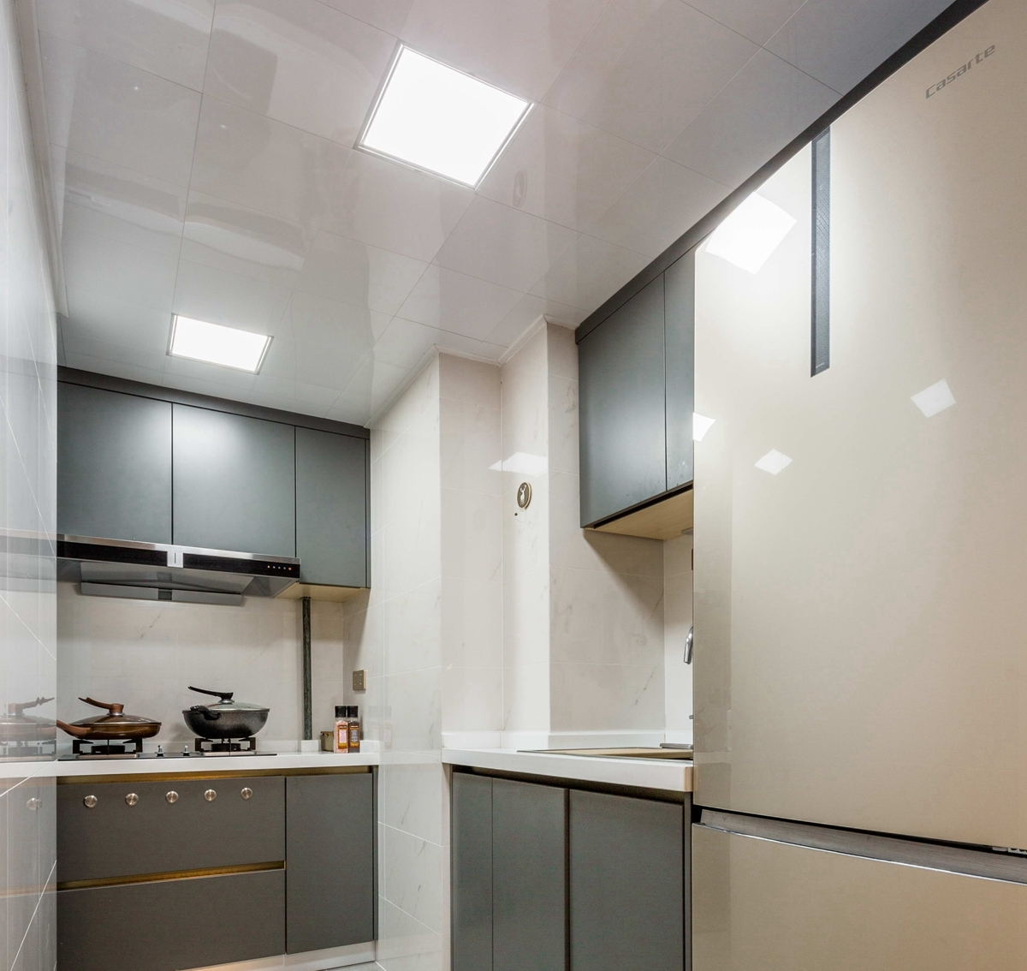
图3.1 虚拟现实家居导览中的面光源光照效果示意图

3.2 游 戏
如果要在三维空间中制作一款高质量的游戏，那么逼真的光照效果是必不可少的。但是，复杂光源的光照计算极为耗费资源，游戏又是一个对实时性的要求极高的系统。因此，大量的优化算法是必不可少的，其中就包括对多边形光源光照计算的优化。
Epic将面光源用一个球体包裹起来，假设光源是一个球体，光源对距离该球体相同距离的任意位置有着相等的辐射度。当计算从摄像机能否在某一点看到光源的高光时，只需要简单地从摄像机发射一条射线，判断反射光线与球体的位置关系，根据发射光线与球体的交点位置或是球体距离反射光线最近的一点来确定高光的亮度。这种方法的效率很高，能够满足实时运行的条件，但是效果略微粗糙。Epic在Unreal Engine 4引擎中实现的面光源的效果，如图3.2所示。
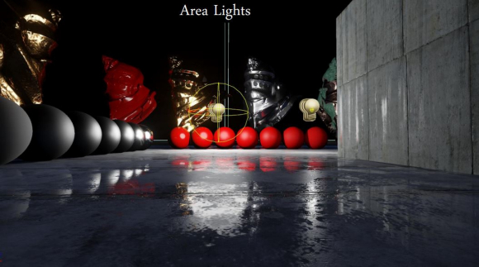
图3.2 Unreal Engine 4引擎中实现的面光源光照效果示意图
Gurrilla Game对光照强度不均匀的多边形光源的光照计算也进行了优化。游戏中可以看到四边形的广告灯箱，它也是一个多边形光源。广告灯箱在地面上的反射效果，如图3.3所示。
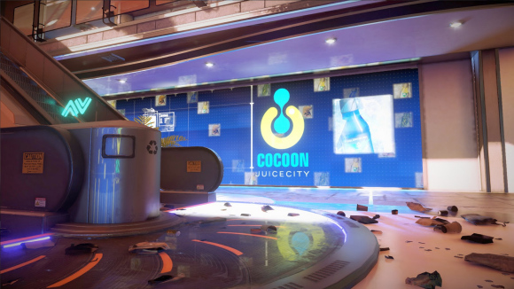
图3.3 游戏中实现的广告灯箱光照效果示意图
在CD Projekt RED最近新发布的游戏《赛博朋克2077》中，也可以看到多边形光源在游戏中的应用，如图3.4所示。
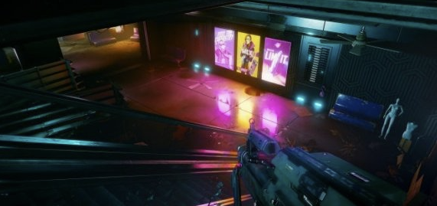
图3.4 《赛博朋克2077》中的多边形光源光照效果示意图

3.3 提前预览
动画影视作品的制作流程中，各种复杂的光源的使用是非常普遍的。其在正式渲染时，不需要进行复杂光源的实时光照计算，而是尽量将每一帧的渲染质量做到最好。因此，渲染一帧画面需要很长的时间，而在渲染完成前制作人员并不知道这样的渲染效果是否是符合需求的。为了解决这个问题，需要在正式渲染前对渲染的大致效果进行预览，从而确定该画面是否符合需求。多边形光源的光照优化算法能够实现多边形光源的光照效果的实时计算，从而帮助制作人员快速做出调试和判断。
4 小结
本文重点讨论了线性变换余弦算法，它使用一个线性变换矩阵对基于物理的BRDF进行逼近。它的算法有一定的误差，但是在绝大多数情况下效果很好，并且能够处理复杂的多边形光源。
对于线性变换余弦算法，在完成纹理贴图的预计算之后，算法在正式渲染的着色器代码中的计算消耗主要为纹理贴图的采样、矩阵的乘法的计算以及解析法中的项数。在一次着色器的运行中，纹理贴图的采样次数是有限的，矩阵的乘法的计算次数以及解析法中的项数都与多边形光源的边数有关。当多边形光源有n条边时，需要对多边形光源的n个顶点计算总共n次矩阵的乘法，解析法中计算的项有n项。因此，该算法运行的时间复杂度为O（n）。
线性变换余弦算法能够较好地近似真实基于物理的BRDF带来的渲染效果，同时能够实时地进行计算。它的算法会带来一定的误差，特别在物体的材质具有高粗糙度的情况下，渲染的结果与真实的基于物理渲染的结果有一些区别，但是它总能带来在视觉上看起来正确的效果。同时，对纹理贴图进行预过滤时使用的滤波器对最终的渲染效果也有重要的影响。线性变换余弦算法在预过滤时使用的高斯滤波并不是对原滤波器的精确模拟，在纹理贴图的颜色变化较为平缓时，可以得到较好的近似结果。而当纹理贴图的颜色变化较为剧烈时，就会产生与真实渲染效果相差较多的结果。
多边形光源的光照计算在各种图形应用中都具有很好的应用前景，关于多边形光源实时计算的方法很多，都有各自的优势和不足。未来可以将如何综合使用不同的优化方法作为研究方向，在保留方法自身的优势的同时弥补原来方法的不足之处。同时，还应该注意到在对多边形光源的优化光照算法中的思想能否应用到其他种类的复杂光源的光照优化计算中。例如，将线性变换余弦的思想应用到其他线性变换可逆的三维光源中去就是一个重要的研究方向。

参考文献

[1] 冯乐乐. Unity Shader 入门精要[M]. 2016年6月第1版. 北京：人民邮电出版社，2016：121.
[2] Lambert. Photometria Sive de Mensure de Gradibus Luminis, Colorum et Umbrae[J]. ostwalds klassiker der exakten wissenschaften, 1760
[3] James Arvo. Applications of irradiance tensors to the simulation of non-lambertian phenomena[A]. ACM Transactions on Graphics[C], USA:ACM, 1995:335-342.
[4] 徐庆, 孙济洲, 胡瑞娟. 蒙特卡罗与准蒙特卡罗相互融合的整体光照算法[J]. 计算机辅助设计与图形学学报, 2004, 16(9): 1260-1268.
[5] Sameer Agarwal Ravi Ramamoorthi Serge Belongie 等. Structured importance sampling of environment maps [J]. ACM Transactions on Graphics, 2003，22(3): 605-612.
[6] Sébastien Lagarde, Charles de Rousiers. Moving Frostbite to PBR[R].Vancouver: ACM SIGGRAPH Courses, 2014.
[7] Eric Heitz, Jonathan Dupuy, Stephen Hill等. Real-Time Polygonal-Light Shading with Linearly Transformed Cosines[J]. ACM Transactions on Graphics, 2016，35(4):41.
[8] T. Nishita, E. Nakamae. HalfTone Representation of 3-D Objects Iluminated by Area Sources or Polyhedron Sources [J]. IEEE Compsac, 1983, 237~242.

